PEREKONOMIAN INDONESIA
MODUL PERKULIAHAN pertemuan ke-2,Online ke-1



Disusun Oleh :
TIM DOSEN PEREKONOMIAN INDONESIA

FAKULTAS EKONOMI DAN BISNIS
UNIVERSITAS ESA UNGGUL
JAKARTA BARAT
2019

PEMBANGUNAN EKONOMI

Pendahuluan

Ilmu ekonomi sangat berguna dan bermanfaat dalam kehidupan sehari-hari, salah satunya membicarakan terkait pembangunan ekonomi. Pembangunan ekonomi nasional sebagai upaya untuk membangun seluruh kehidupan masyarakat, bangsa dan negara untuk mewujudkan salah satu tujuan nasional yaitu memajukan kesejahteraan umum, seperti yang tersurat pada alinea IV Pembukaan UUD 1945. Pertumbuhan ekonomi merupakan acuan pembangunan nasional. Pada awal pembangunan ekonomi, umumnya di banyak Negara, perencanaan pembangunan ekonomi mengacu pada pertumbuhan ekonomi. Pertumbuhan ekonomi merupakan masalah perekonomian suatu negara dalam jangka panjang. Pertumbuhan ekonomi mengukur prestasi dari perkembangan suatu perekonomian dari suatu periode ke periode berikutnya. Setiap negara dalam meningkatkan pertumbuhan ekonomi maka yang akan dituju adalah peningkatan kemakmuran masyarakat atau kesejahteraan masyarakat luas.
.Suatu perekonomian negara dikatakan mengalami suatu perubahan akan perkembangannya apabila tingkat kegiatan ekonomi lebih tinggi daripada yang dicapai pada masa sebelumnya. Peranan pemerintah dalam perekonomian negara di bagi menjadi 2 yaitu: jangka panjang dan jangka pendek. Dimana pada jangka panjang pemerintah harus menghantarkan masyarakat kepada kemakmuran,kesejahteraan lahir dan batin, serta harus mengadapi masalah jangka panjang dan jangka pendek seperti masalah pertumbuhan ekonomi.

DESKRIPSI SINGKAT
Mata kuliah Perekonomian Indonesia, memberikan kemampuan kepada mahasiswa dalam mengetahui,memahami, dan menjelaskan kondisi perekonomian nasional dari masa Orde Lama, Orde Baru, masa transisi, masapasca reformasi hingga masa sekarang dan mata kuliah ini memberikan pemahaman dan pengetahuan kepada mahasiswa tentang tahapanm dan permasalahan pembangunan ekonomi di Indonesia,dengan membahas berbagai masalah yangmenyertai pembangunan seperti, proses akumulasi, alokasi, demografi, dan distribusi pendapatan. Dilanjutkan dengan masalah,strategi,peranan serta kebijakan dalam dan luar negeri pemerintah melalui analaisis yang mendalam tentang neraca pembayaran, sumber daya manusai dan distribusi pembangunan regional dan nasional
Dengan memahami proses pembangunan ekonomi, mahasiswa dapatmenilai semua kebijakan pemerintah apakah sesuai denga teori (ekonomi Makro) atau tidak.

KEMAMPUAN AKHIR YANG DIHARAPKAN

- Mahasiswa dapat menganalisis tujuan pembangunan suatu negara
- Mahasiswa dapat menganalisis strategi pembangunan untuk mencapai tujuan yang ditetapkan.
- Mahasiswa dapat menganalisis penerapan sistem pelaksanaan pembangunan sebagai strategi untuk mencapai tujuan

DASAR PEREKONOMIAN INDONESIA
Pada intinya Perekonomian Indonesia membahas berbagai macam issu dan kebijakan dalam Perekonomian Indonesia, tentang situasi, kondisi, tahapan dan permasalahan pembangunan ekonomi di Indonesia. ,Indonesia adalah negara yang memiliki potensi ekonomi yang tinggi; potensi yang mulai diperhatikan dunia internasional. Indonesia - ekonomi terbesar di Asia Tenggara - memiliki sejumlah karakteristik yang menempatkan negara ini dalam posisi yang bagus untuk mengalami perkembangan ekonomi yang pesat. Selain itu, dalam beberapa tahun terakhir ada dukungan kuat dari pemerintah pusat untuk mengekang ketergantungan Indonesia pada ekspor komoditas (mentah), sekaligus meningkatkan peran industri manufaktur dalam perekonomian. Pembangunan infrastruktur juga merupakan tujuan utama pemerintah, dan yang perlu menyebabkan efek multiplier dalam perekonomian.
Untuk dapat melihat perkembangan pembangunan ekonomi di Indonesia tentunya tidak dapat dilihat hanya dalam satu macam bidang saja. Ada banyak sekali bidang yang ada berkaitan dengan perkembangan perekonomian Indonesia, seperti sektor perbankan, sektor perdagangan, sektor pertanian, sektor pariwisata, dll. Jika semua sektor ini dapat berkembang dengan baik, maka perkembangan ekonomi Indonesia juga akan menjadi lebih baik, akan tetapi jika semua sektor ini tidak berkembang dengan baik, maka secara otomatis perkembangan ekonomi Indonesia juga tidak akan berkembang dengan baik. Demikian juga perkembangan ekonomi di Indonesia pada tahun 2016 dan tahun 2017 hingga 2019 ini, tentunya membutuhkan kolaborasi yang baik antara berbagai macam sektor ini agar pertumbuhan ekonomi Indonesia ini semakin baik.

PEMBANGUNAN EKONOMI
Pembangunan ekonomi adalah suatu proses kenaikan pendapatan total dan pendapatan perkapita dengan memperhitungkan adanya pertambahan penduduk dan disertai dengan perubahan fundamental dalam struktur ekonomi suatu negara dan pemerataan pendapatan bagi penduduk suatu negara.
Pembangunan ekonomi tidak dapat lepas dari pertumbuhan ekonomi (economic growth); pembangunan ekonomi mendorong pertumbuhan ekonomi, dan sebaliknya, pertumbuhan ekonomi memperlancar proses pembangunan ekonomi.
Yang dimaksud dengan pertumbuhan ekonomi adalah proses kenaikan kapasitas produksi suatu perekonomian yang diwujudkan dalam bentuk kenaikan pendapatan nasional . Suatu negara dikatakan mengalami pertumbuhan ekonomi apabila terjadi peningkatan produk nasional bruto (PNB/GNP) riil di negara tersebut. Adanya pertumbuhan ekonomi merupakan indikasi keberhasilan pembangunan ekonomi. Perbedaan antara keduanya adalah pertumbuhan ekonomi keberhasilannya lebih bersifat kuantitatif, yaitu adanya kenaikan dalam standar pendapatan dan tingkat output produksi yang dihasilkan, sedangkan pembangunan ekonomi lebih bersifat kualitatif, bukan hanya pertambahan produksi, tetapi juga terdapat perubahan-perubahan dalam struktur produksi dan alokasi input pada berbagai sektor perekonomian seperti dalam lembaga, pengetahuan, sosial dan teknik. Selanjutnya pembangunan ekonomi diartikan sebagai suatu proses yang menyebabkan pendapatan perkapita penduduk meningkat dalam jangka panjang. Di sini terdapat tiga elemen penting yang berkaitan dengan pembangunan ekonomi. Contoh perkembangan pertumbuhan ekonomi di Indonesia 2010-2017 bisa dilihat dari grafik berikut ini (data lembaga BPS). Dapat dilihat pergerakan pertumbuhan ekonomi Indonesia dari tahun ke tahun.

GRAFIK PERTUMBUHAN EKONOMI
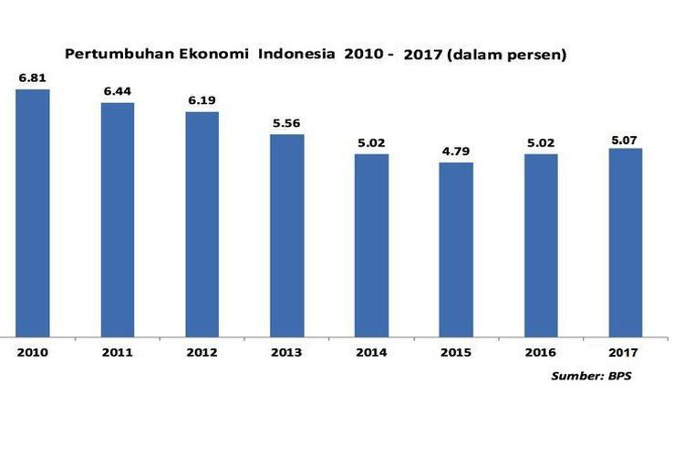

Faktor - faktor Yang Mempengaruhi Pertumbuhan Ekonomi
■Produksi
■Investasi
■Perdagangan luar negeri
■Neraca pembayaran
■Kebijakan moneter dan inflasi
■Keuangan negara

PRODUK NASIONAL BRUTO (PNB)
Produk Nasional Bruto (disingkat PNB) (bahasa Inggris: Gross National Product atau disingkat GNP) adalah nilai pasar semua produk dan jasa yang dihasilkan dalam satu tahun dengan tenaga kerja dan properti yang disediakan oleh warga negara. Perbedaan PNB dengan Produk Domestik Bruto (PDB) yang diartikan sebagai produksi berdasarkan lokasi geografis dari produksi, GNP menunjukkan produksi yang dialokasikan berdasarkan lokasi dari kepemilikan. Pada kenyataannya, PNB menghitung penghasilan dengan lokasi kepemilikan dan tempat tinggal yang memiliki nama yang juga kurang taksa, yaitu pendapatan nasional bruto.GNP adalah statistik ekonomi yang sama dengan PDB ditambah dengan pendapatan apa saja yang diperoleh oleh penduduk dari investasi luar negeri dikurangi pendapatan yang diperoleh dalam perekonomian dalam negeri dengan penduduk luar negeri. GNP tidak membedakan antara peningkatan secara kualitatif dalam keadaan seni teknik (misalnya meningkatkan kecepatan pemrosesan komputer) dan kenaikan barang berdasarkan jumlahnya (misalnya jumlah komputer yang dihasilkan) dan menganggap keduanya menjadi bentuk "pertumbuhan ekonomi". Ketika modal atau sumber daya buruh negara dipekerjakan di luar perbatasannya atau ketika sebuah perusahaan asing beroperasi di wilayahnya, GDP dan GNP dapat menghasilkan ukuran yang berbeda dari hasil total. Pada tahun 2009. Istilah Pendapatan Nasional Bruto (PNB) telah secara bertahap menggantikan Produk Nasional Bruto (PNB) di statistik internasional. Meskipun secara konsep serupa, perhitungan dengan cara yang tepat telah berkembang pada saat yang sama sebagai perubahan nama. (Sumber : Wikipedia)

Produk Nasional Bruto Indonesia dari 1993-03 sampai 2018-06 pada grafik:
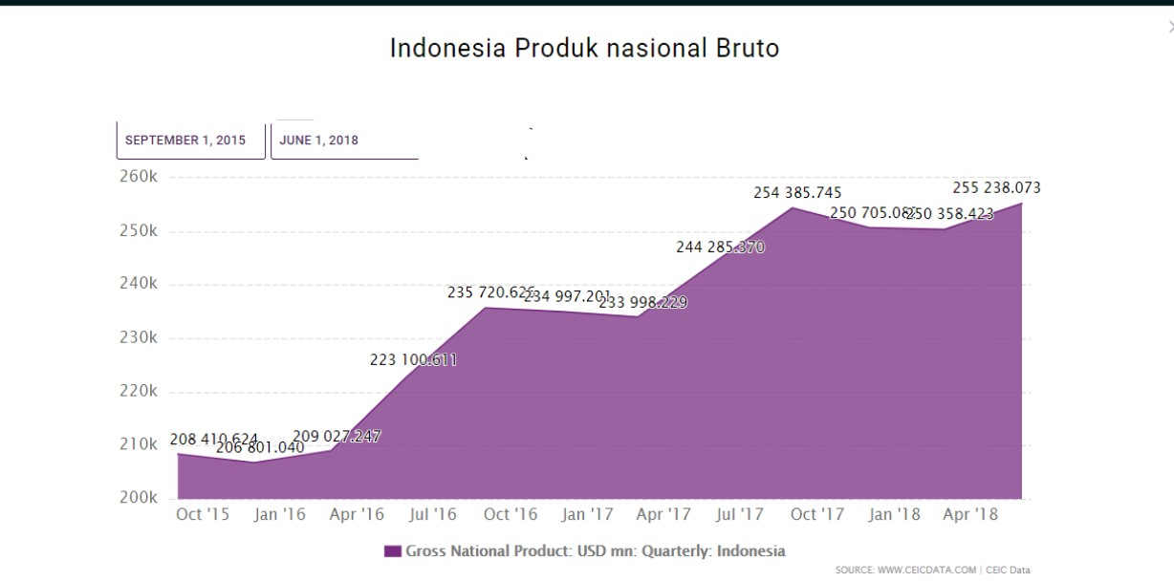

(Sumber :www.ceicdata.com)

PRODUK DOMESTIK BRUTO
Produk Domestik Bruto diartikan sebagai nilai keseluruhan semua barang dan jasa yang diproduksi di dalam wilayah tersebut dalam jangka waktu tertentu (biasanya per tahun). PDB berbeda dari produk nasional bruto karena memasukkan pendapatan faktor produksi dari luar negeri yang bekerja di negara tersebut. Sehingga PDB hanya menghitung total produksi dari suatu negara tanpa memperhitungkan apakah produksi itu dilakukan dengan memakai faktor produksi dalam negeri atau tidak. Sebaliknya, PNB memperhatikan asal usul faktor produksi yang digunakan. PDB Nominal merujuk kepada nilai PDB tanpa memperhatikan pengaruh harga. Sedangkan PDB riil ←(atau disebut PDB Atas Dasar Harga Konstan)→ mengoreksi angka PDB nominal dengan memasukkan pengaruh dari harga. PDB dapat dihitung dengan memakai dua pendekatan, yaitu pendekatan pengeluaran dan pendekatan pendapatan. Rumus umum untuk PDB dengan pendekatan pengeluaran adalah: PDB = konsumsi + investasi + pengeluaran pemerintah + (ekspor - impor). Dimana konsumsi adalah pengeluaran yang dilakukan oleh rumah tangga, investasi oleh sektor usaha, pengeluaran pemerintah oleh pemerintah, dan ekspor dan impor melibatkan sektor luar negeri.
Sementara pendekatan pendapatan menghitung pendapatan yang diterima faktor produksi : PDB = sewa + upah + bunga + laba
Di mana sewa adalah pendapatan pemilik faktor produksi tetap seperti tanah, upah untuk tenaga kerja, bunga untuk pemilik modal, dan laba untuk pengusaha. Secara teori, PDB dengan pendekatan pengeluaran dan pendapatan harus menghasilkan angka yang sama. Namun karena dalam praktik menghitung PDB dengan pendekatan pendapatan sulit dilakukan, maka yang sering digunakan adalah dengan pendekatan pengeluaran.(Sumber : Wikipedia)

GRAFIK GDP (Gross Domestic Product) dan Laju Pertumbuhan PDB
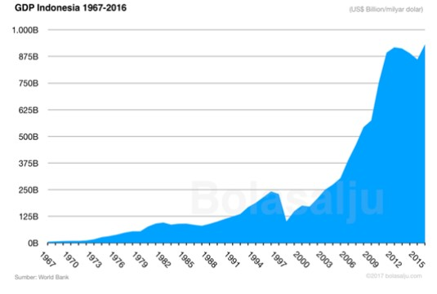

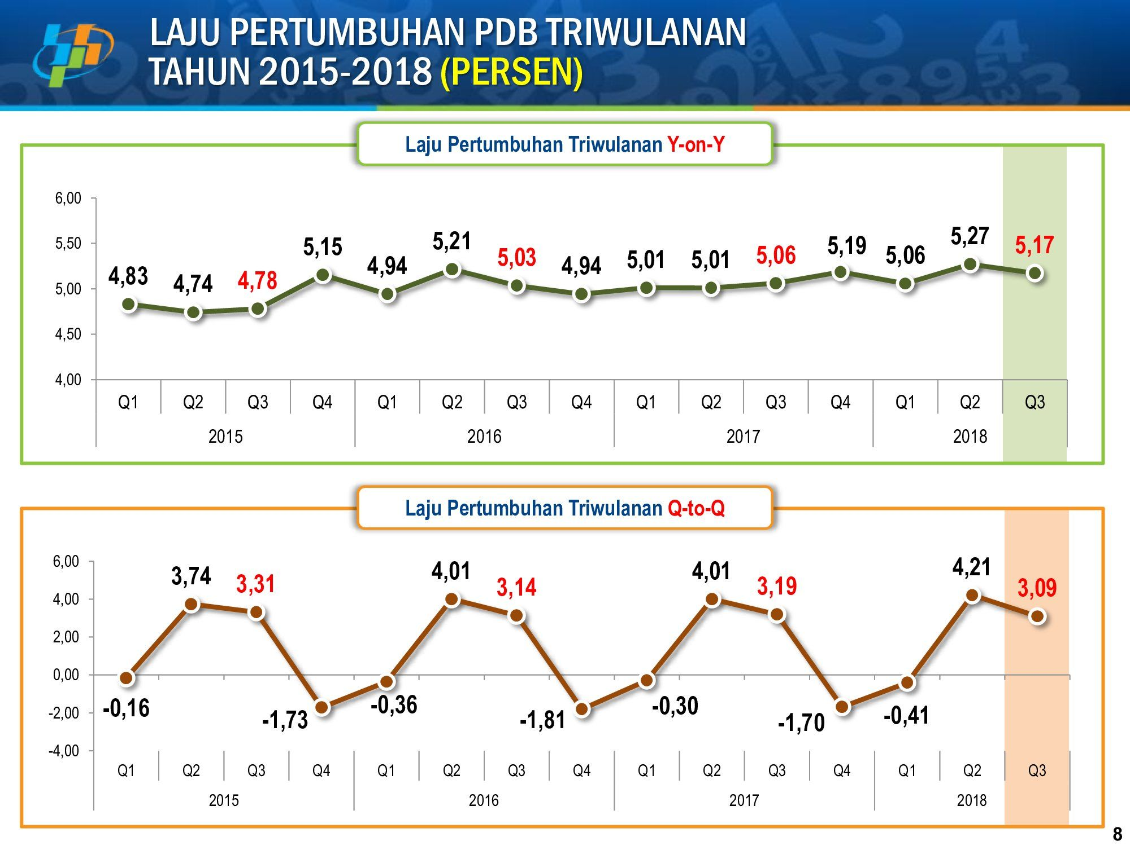

(Sumber : BPS)

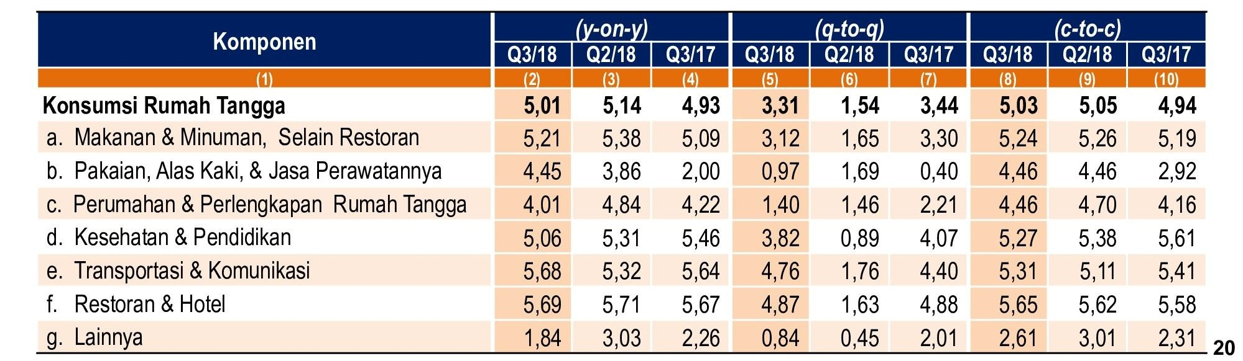

(Sumber : BPS)

Dari data BPS (Badan Pusat Statistik) di atas diinformasikan bahwa Konsumsi rumah tangga jadi penyumbang terbesar pertumbuhan ekonomi.

Komponen Dalam Pembangunan Ekonomi
Pembangunan di bidang ekonomi umumnya memiliki tiga komponen yang harus terpenuhi. Tiga komponen tersebut meliputi:

1. Pembangunan Bagian dari Suatu Proses

Pembangunan adalah bagian dari proses, yang berarti dalam pembangunan ekonomi memerlukan tahapan-tahapan yang harus dijalani suatu negara. Tahapan yang dimaksud bisa termasuk keadilan, kemakmuran dan kesejateraan penduduk suatu bangsa. Bangsa yang membangun ekonominya adalah bangsa yang mau berproses..

2. Pembangunan Berorientasi untuk Meningkatkan Pendapatan

Misi utama dalam economic development adalah untuk meningkatkan pendapatan perkapita dengan tindakan aktif. Oleh karenya dibutuhkan kerjasama yang baik antara pemerintah, masyarakat dan elemen-elemen lainnya dalam negara untuk saling berpartisipasi melakukan perbaikan ekonomi.
Hal ini penting sebagai suatu upaya untuk mencerminkan kesejahteraan masyarakat melalui kenaikan pendapatan perkapita.

3. Peningkatan Pendapatan Jangka Panjang

Suatu negara dapat dikatakan sudah melalui proses peningkatan ekonomi apabila dalam kurun waktu tertentu pendapatan perkapitanya cenderung meningkat atau secara terus menerus mengalami peningkatan.
Pembangunan ekonomi seharusnya dapat menunjukkan perubahan-perubahan signifikasi setiap tahunnya meskipun disaat tertentu mengalami kekacauan misalnya saja akibat bencana alam. Yang terpenting adalah dapat menunjukkan bahwa setiap tahunnya terjadi peningkatan pendapatan perkapita.

Indikator Pembangunan Ekonomi

Tolak ukur economic development suatu negara berdasarkan beberapa indikator yang harus terpenuhi agar bisa digunakan sebagai gambaran bahwa negara tersebut sedang melalui proses pembangunan ekonomi. Indikator tersebut mencakup indikator ekonomi dan sosial.
Indikator ekonomi meliputi laju pertumbuhan ekonomi sebagai proses adanya kenaikan output perkapita dalam kurun waktu lama sertaadanya peningkatan produk nasional bruto perkapita.
Sedangan indikator sosialnya meliputi indeks dari pembangunan sumber daya manusianya (harapan hidup, pendidikan dan standar hidup layak) dan indeks mutu hidup (angka kematian dan harapan hidup pada usia satu tahun).

Tujuan Pembangunan Ekonomi

Pembangunan ekonomi memiliki beberapa tujuan untuk mencapai kesejahteraan terhadap pendapatan perkapitanya, yaitu antara lain:
- Untuk meningkatkan kualitas ekonomi masyarakat dengan pemerataan pendapatan
- Meningkatkan kesempatan kerja dengan menambah bidang-bidang kerja yang bisa menyerap banyak tenaga kerja
- Memperbaiki mutu pendidikan untuk meningkatkan kualitas sumber daya manusianya
- Meningkatkan pemahaman masyarakat terhadap budaya nilai – nilai luhur termasuk sosial, agama dan kultur agar tidak mudah terpengaruh dengan budaya lain yang tidak sesuai dengan norma yang berlaku dalam suatu negara
- Menghindari kemungkinan inflasi

Dampak Positif Pembangunan Ekonomi

- Meningkatkan dan melancarkan proses pertumbuhan ekonomi sebuah negara
- Mengurangi pengangguran dengan meningkatkan jumlah lapangan pekerjaan yang berpengaruh terhadap pendapatan nasional
- Keberagaman kegiatan ekonomi negara-negara
- Peningkatan kualitas sumber daya manusia karena adanya tuntutan pendidikan dan teknologi

Dampak Negatif Pembangunan Ekonomi

- Economic development yang tidak direncanakan dengan baik dapat mengakibatkan kerusakan lingkungan hidup
- Pembangunan di bidang ekonomi sering berorientasi pada pembangunan insfrakstruktur dan industri yang dapat menyebabkan berkurangnya lahan pertanian dan terbuka hijau.

Faktor yang Mempengaruhi Pembangunan Ekonomi

Ada dua faktor yang mempengaruhi pembangunan dan pertumbuhan ekonomi, diantaranya adalah:

1. Faktor Ekonomi

Beberapa hal yang mempengaruhi pertumbuhan ekonomi berdasarkan faktor ekonomi adalah sumber daya manusia, sumber daya alam, keahlian, dan entrepreneurship.
Sumber Daya Manusia (SDM) sangat menentukan tingkat keberhasilan pembangunan nasional melalui kualitas dan kuantitas produk.
Sumber Daya Alam (SDA) meliputi kesuburan tanah, keadaan iklim/ cuaca, hasil laut, dan hasil tambang, yang berhubungan dengan penyediaan bahan baku produksi dan sangat mempengaruhi pertumbuhan industri suatu negara.
Entrepreneurship/ kewirausahaan dan keahlian sangat diperlukan dalam pengelolaan bahan mentah hasil alam menjadi sesuatu yang bernilai tinggi.

2. Faktor Non-ekonomi

Tidak berhubungan dengan sumber daya dan keahlian, namun bisa mempengaruhi pertumbuhan ekonomi sebuah negara. Faktor ini diantaranya adalah kondisi kultur sosial masyarakat sebuah negara, Politik, Kelembagaan, dan sistem yang berkembang dan berlaku di masyarakat.

Hambatan dalam Pembangunan Ekonomi

Dalam praktiknya, pembangunan ekonomi dapat terjadi hambatan-hambatan pada prosesnya. Ini menjadi hal yang wajar yang bisa timbul kapan saja baik dari internalnya sendiri maupun eksternal. Hambatan-hambatan yang bisa terjadi antara lain:
- Dualisme ekonomi. Bisa terjadi kesenjangan industri yang hanya berorientasi di perkotaan saja.
- Masih adanya kebudayaan yang tidak bersifat ekonomis seperti adat yang tidak mendukung penggunaan SDM secara penuh untuk meningkatkan taraf hidupnya seperti adanya status sosial penduduk, kebiasaan yang turun temurun dan hambatan filosofis.
- Masih banyaknya pengangguran karena tingginya tingkat kelahiran
- Pendapatan tidak terdistribusi merata.

Salah satu penghambat pembangunan ekonomi di Indonesia adalah pengangguran . Pengangguran adalah istilah untuk orang yang tidak bekerja sama sekali, sedang mencari kerja, bekerja kurang dari dua hari selama seminggu, atau seseorang yang sedang berusaha mendapatkan pekerjaan yang layak. Hal ini merupakan salah satu permasalahan dalam ekonomi yang paling sulit diselesaikan sampai detik ini, apalagi untuk Negara-negara berkembang seperti Indonesia. Bila kita lihat dari tahun ke tahun, jumlah pengangguran justru makin banyak bukannya makin sedikit. Hal ini menunjukkan bahwa pembangunan ekonomi yang sudah ada tidak sanggup untuk menciptakan kesempatan kerja yang lebih cepat dibandingkan dengan laju pertumbuhan penduduk yang makin pesat.

Contoh Aplikasi Pembangunan Nasional Dalam Berbagai Bidang :

1. Contoh Pembangunan Nasional Aspek Ideologi
Menolak ideologi yg bertentangan dengan ideologi negara Indonesia ialah pancasila, maka kita dilarang goyah dan tetap mempertahankan ideologi kita
2. Contoh Pembangunan Nasional Bidang Politik
Kita dilarang menjalankan/bekerja sama dengan negara lain, yang dimana bisa merugikan negara kita. kita harus tetap menjalankan politik bangsa kita bangsa Indonesia ialah politik bebas aktif yang menurut Pancasila.
3. Contoh Pembangunan Nasional Bidang Ekonomi
Yaitu dengan cara membeli produk dalam negeri, dan meningkatkan produk dalam negeri supaya tidak kalah saing dengan produk luar negeri.
4. Contoh Pembangunan Nasional Bidang Sosial Budaya
contohnya pelarangan budaya minum minum-minuman keras.
5. Contoh Pembangunan Nasional Bidang Hankam
Contohnya menyerupai yang terjadi di Irak,palestina setiap negara harus mempertahankan wilayahnya masing-masing dari pihak-pihak yang ingin merebut kebebasan Negara tsb.

Contoh Prioritas Pembangunan Nasional 2019
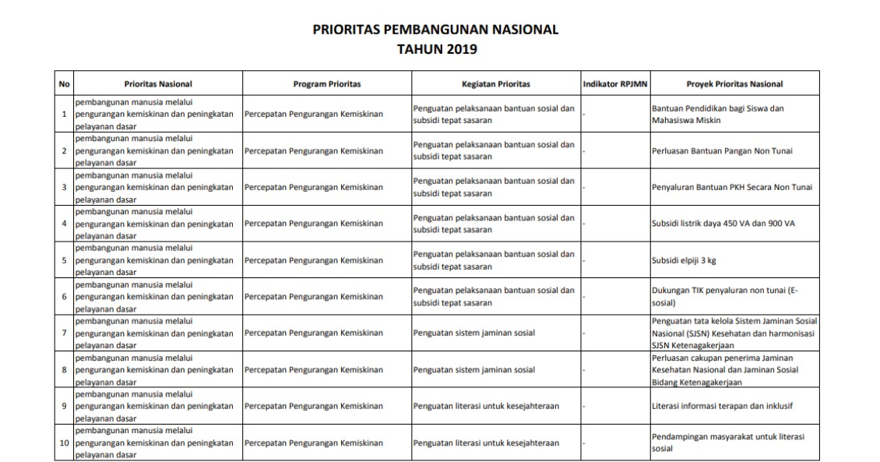

(Sumber : bappeda.tanggamus.go.id)

Struktur Ketenagakerjaan Indonesia
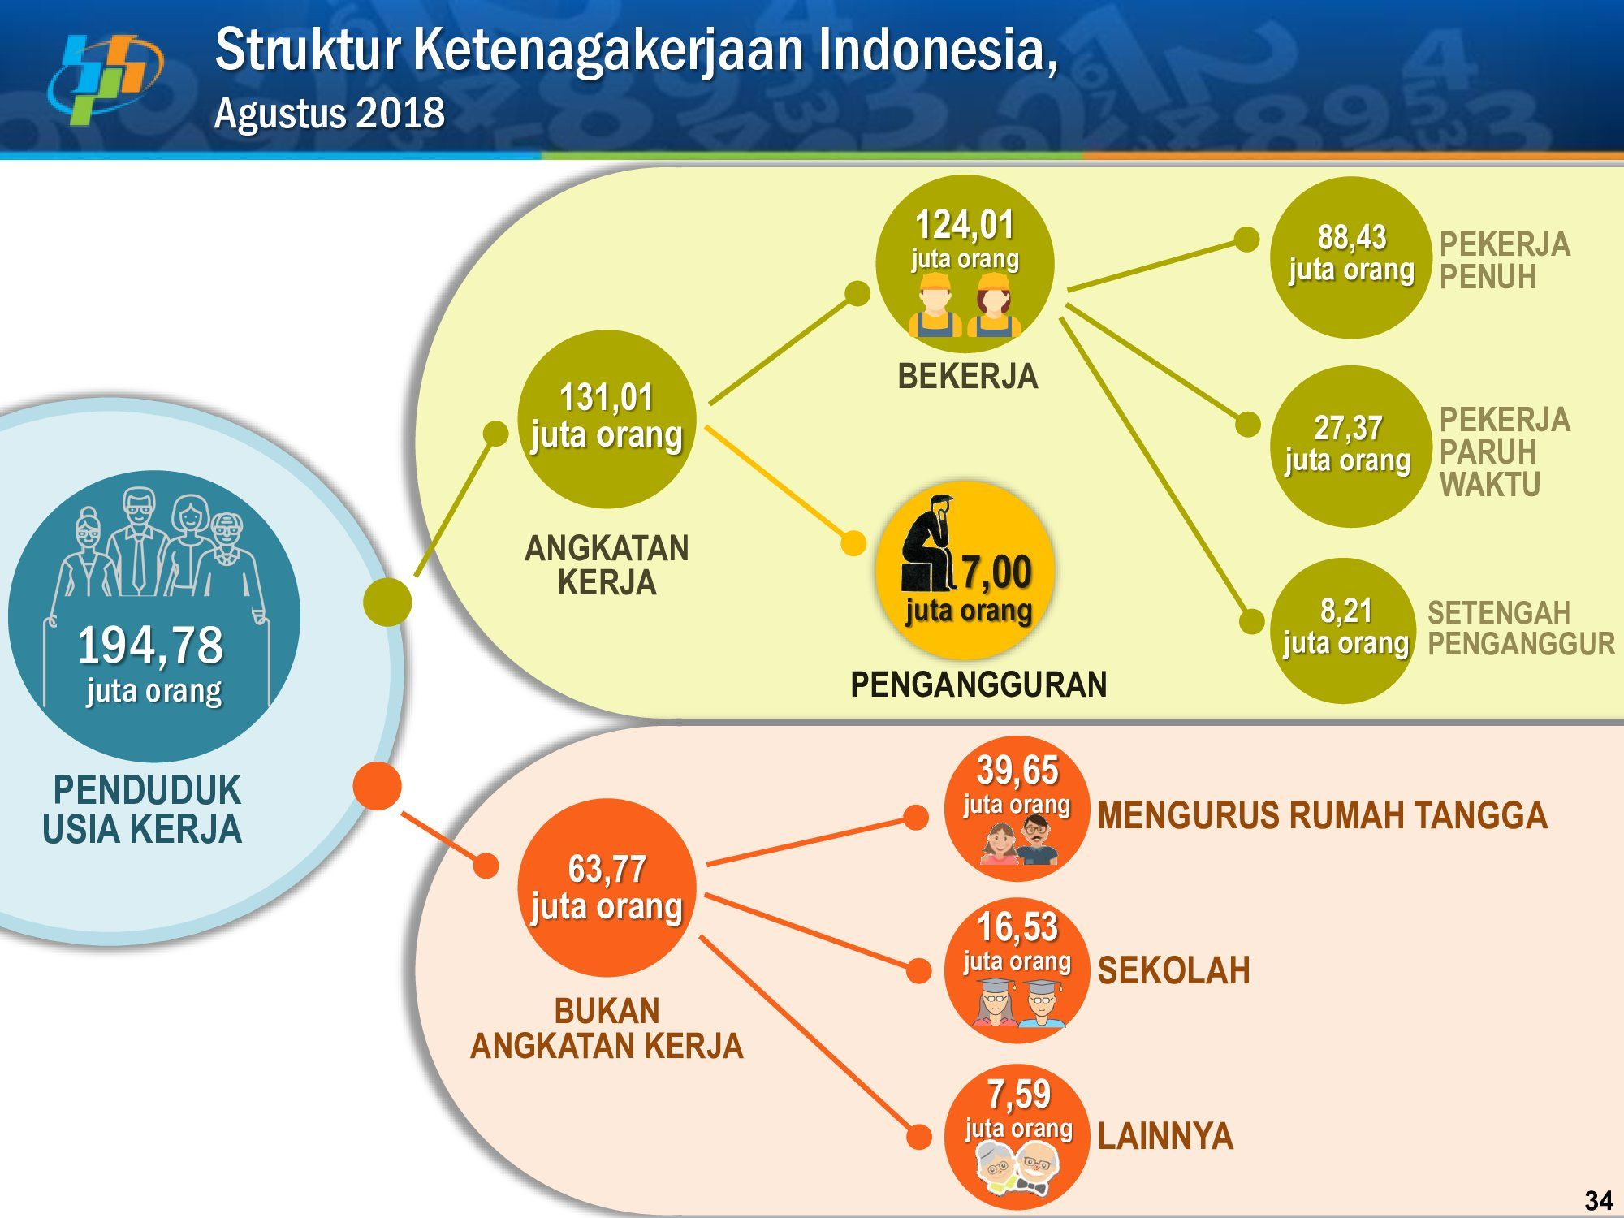

(Sumber : BPS)

Keadaan Ketenagakerjaan Indonesia (2015-2017)

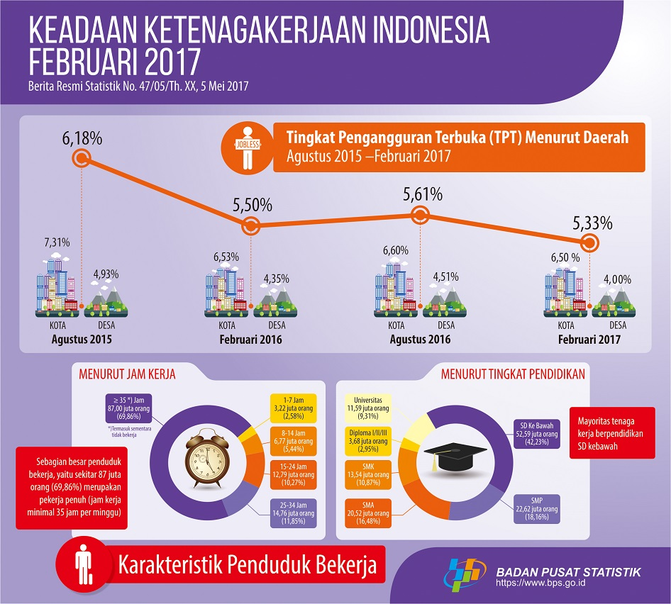

(Sumber : BPS)

Dari grafik diatas terlihat struktur tingkat pengangguran yang ada, dan semua ada beberapa faktor yang mempengaruhinya.

Beberapa penyebab yang menyebabkan pengangguran di Indonesia:
- Penduduk yang relatif banyak
- Pendidikan dan keterampilan yang rendah.
- Angkatan kerja tidak dapat memenuhi persyaratan yang diminta dunia kerja
- Terbatasnya lapangan kerja yang ada.
- Teknologi yang semakin modern
- Pengusaha yang selalu mengejar keuntungan dengan menerapkan sistem pegawai kontrak (outsourcing)
- Adanya pemutusan kerja dari perusahaan
- Penyediaan dan pemanfaat tenaga kerja antar daerah tidak seimbang

Kebijakan-kebijakan yang dilakukan pemerintah untuk meningkatkan pertumbuhan ekonomi dan mengurangi pengangguran yang ada :

- Pemerintah memberikan bantuan wawasan, pengetahuan dan kemampuan jiwa kewirausahaan kepada Usaha Kecil dan Menengah (UKM) berupa bimbingan teknis dan manajemen memberikan bantuan modal lunak jangka panjang, perluasan pasar. peningkatan pola kemitraan UKM dengan BUMN, BUMD, BUMS dan pihak lainnya.
- Membangun fasilitas transportasi dan komunikasi. Ini akan membuka lapangan kerja bagi para penganggur di berbagai jenis maupun tingkatan.
- Segera menyederhanakan perizinan dan peningkatan keamanan karena terlalu banyak jenis perizinan yang menghambat investasi baik Penanamaan Modal Asing maupun Penanaman Modal Dalam Negeri. Hal itu perlu segera dibahas dan disederhanakan sehingga merangsang pertumbuhan iklim investasi yang kondusif untuk menciptakan lapangan kerja.
- Mengembangkan sektor pariwisata dan kebudayaan Indonesia (khususnya daerah-daerah yang belum tergali potensinya) dengan melakukan promosi-promosi keberbagai negara untuk menarik para wisatawan asing, mengundang para investor untuk ikut berpartisipasi dalam pembangunan dan pengembangan kepariwisataan dan kebudayaan yang nantinya akan banyak menyerap tenaga kerja daerah setempat.
- Melakukan program sinergi antar BUMN atau BUMS yang memiliki keterkaitan usaha atau hasil produksi akan saling mengisi kebutuhan. Dengan sinergi tersebut maka kegiatan proses produksi akan menjadi lebih efisien dan murah karena pengadaan bahan baku bisa dilakukan secara bersama-sama. Contoh, PT Krakatau Steel dapat bersinergi dengan PT. PAL Indonsia untuk memasok kebutuhan bahan baku berupa pelat baja.
- Memperlambat laju pertumbuhan penduduk (meminimalisirkan menikah pada usia dini)
- Melancarkan sistem transmigrasi dengan mengalokasikan penduduk padat ke daerah yang jarang penduduk dengan difasilitasi sektor pertanian, perkebunan atau peternakan oleh pemerintah.
- Menyeleksi Tenaga Kerja Indonesia (TKI) yang akan dikirim ke luar negeri. Perlu seleksi secara ketat terhadap pengiriman TKI ke luar negeri. Sebaiknya diupayakan tenaga-tenaga terampil. Hal itu dapat dilakukan dan diprakarsai oleh Pemerintah Pusat dan Daerah.
- Segera harus disempurnakan kurikulum dan sistem pendidikan nasional (Sisdiknas). Sistem pendidikan dan kurikulum sangat menentukan kualitas pendidikan yang berorientasi kompetensi. Karena sebagian besar para penganggur adalah para lulusan perguruan tinggi yang tidak siap menghadapi dunia kerja.
- Segera mengembangkan potensi kelautan dan pertanian. Karena Indonesia mempunyai letak geografis yang strategis yang sebagian besar berupa lautan dan pulau-pulau yang sangat potensial sebagai negara maritim dan agraris. Potensi kelautan dan pertanian Indonesia perlu dikelola secara baik dan profesional supaya dapat menciptakan lapangan kerja yang produktif.

KESIMPULAN
Pembangunan ekonomi tak dapat lepas dari pertumbuhan ekonomi (economic growth) ; pembangunan ekonomi mendorong pertumbuhan ekonomi, dan sebaliknya , pertumbuhan ekonomi memperlancar proses pembangunan ekonomi , karena Pembangunan ekonomi merupakan suatu proses kenaikan pendapatan total dan pendapatan perkapita dengan memperhitungkan adanya pertambahan penduduk dan disertai dengan perubahan fundamental dalam struktur ekonomi suatu negara dan pemerataan pendapatan bagi penduduk suatu negara.

DAFTAR PUSTAKA

- Edy Suandi Hamid. 1999. Perekonomian Indonesia, Masalah dan Kebijakan Kontemporer. Yogyakarta: UII Press.. 1996.
- Transformasi Ekonomi Indonesia Sejak 1966. Yogyakarta: PAU Ekonomi UGM3.
- Hg. Soesono Triyatno Widodo. 1997. Ekonomi Indonesia, Fakta dan Tantangan dalam Era Globalisasi. Yogyakarta: Penerbit Kanisius
- Soetrisno, P.H. 1992. Kapita Selekta Ekonomi Indonesia (Suatu Studi), Edisi Kedua. Yogyakarta: Penerbit Andi
- Suroso, P.C. 1994. Perekonomian Indonesia. Jakarta: Gramedia
- Tuluh T.H. Tambunan. Perekonomian Indonesia: Beberapa Isu Penting. Jakarta: Ghalia
- https://id.wikipedia.org/wiki/Produk_domestik_bruto
- https://bps.go.id/
- http://bappeda.tanggamus.go.id/

